Հավելված 8

ՀՀ բնապահպանության նախարարի

5 օգոստոսի 2014թ. 218-Ն հրամանի

Ա Ն Ձ Ն Ա Գ Ի Ր
<<ՇԱՄԼՈՒՂԻ ԼՃԱԿ>> ԲՆՈՒԹՅԱՆ ՀՈՒՇԱՐՁԱՆԻ

- Դասակարգումը
Տիպ՝ Ջրագրական, ենթատիպ՝ Լիճ:

- Տեղադիրքը և աշխարհագրական կոորդինատները
Գտնվում է ՀՀ Լոռու մարզի Շամլուղ համայնքի վարչական տարածքում: Կոորդինատներ՝ X-476683,45; Y-4560020,58*:

Սահմանային կետ | Կոորդինատներ*
Ա | X | 476645,36
Ա | Y | 4560012,18
Բ | X | 476670,85
Բ | Y | 4560049,15
Գ | X | 476726,87
Գ | Y | 4560022,82
Դ | X | 476708,66
Դ | Y | 4559992,85
*Կոորդինատային համակարգը՝ Pulkovo 1942, մետրական ցանցով

3. Նկարագրությունը, չափագրությունը և վիճակը
1) Լճակում առկա են ՀՀ կենդանիների Կարմիր գրքում գրանցված Փոքրասիական տրիտոնի ռելիկտային պոպուլյացիաներ: Դրանց բնակեցման համար նպաստավոր են առավելապես տարբեր տեսակի կանգուն և թույլ հոսանքային ջրավազանները (լճեր, արհեստական լճակներ, ջրանցքներ, ճահիճներ և այլն), որտեղ առկա են թաքստոցներ և ձվադրավայր ծառայող ջրային բուսականություն: Ամռանն ու ձմռան ամիսներն անց են կացնում ցամաքում` գտնելով թաքստոցներ գտնելով փտած կոճղերի կեղևի, քարերի տակ և ժայռերի ճեղքերում: Գարնանը և ամռան սկզբին մնում են մաքուր, հոսող և կանգուն անտառային ջրավազաններում` հարուստ ջրային բուսականությամբ: Սնվում են մանր խեցգետնակերպերով, փափկամարմիններով, միջատներով և որդերով: Սեռահասուն են դառնում 3-5 տարեկանում, իսկ կյանքի տևողությունը ենթատեսակի արեալի տարբեր հատվածներում 8-21 տարի է: Փոքրասիական տրիտոնի թվաքանակի վրա բացասականորեն են ազդում բուսականությամբ հարուստ մանր ջրավազանների ոչնչացումը, արդյունաբերական աղտոտումը, թունաքիմիկատների օգտագործումը: Պոպուլյացիայի համար լուրջ վտանգ է ներկայացնում նաև տրիտոնների ապօրինի որսը:
2) Լճի բարձրությունը՝ 1275մ ծովի մակարդակից, երկարությունը` հյուսիսից հարավ 26 մ, լայնությունը` արևմուտքից արևելք ամենալայն տեղում մոտ 55մ: Լճի հայելու մակերեսը 0,1 հա է, միջին խորությունը 1մ:
3) Բնականին մոտ վիճակում է, ջուրը մասամբ աղտոտված է և պղտոր:

4.Սահմանների և պահպանման գոտու նկարագրությունը, մակերեսը, քարտեզ-հատակագիծը
  - Ըստ Հավելվածում ներկայացված սխեմատիկ քարտեզի՝ տարածքի արևմտյան Ա կետից սահմանագիծը (45,1մ) հյուսիս-արևելյան ուղղությամբ միանում է Բ կետին, այնուհետև, թեքվելով դեպի հարավ-արևելք,անցնում է 62,0մ ու միանում Գ կետին: Գ կետից սահմանագիծը դեպի հարավ-արևմուտք անցնում է 35,0մ ու միանում Դ կետին, որտեղից էլ հյուսիս-արևմտյան ուղղությամբ (66,6մ) միանում է Ա հանգուցակետին:
  - Պահպանման գոտու ընդհանուր մակերեսը կազմում է 0.25 հա: որից 0,09հա կազմում է հուշարձանի (լճակի) տարածքը: Պահպանման գոտու սահմանագծի ընդհանուր երկարությունը 208,6մ է, հյուսիսից հարավ ձգվածությունը՝ 56,8մ, արևելքից արևմուտք ձգվածությունը՝ 83,1մ:

5.Տվյալներ սեփականատիրոջ և հողօգտագործողի մասին՝
ՀՀ Լոռու մարզի Շամլուղ գյուղական համայնք

6.Պահպանության և օգտագործման ռեժիմի առանձնահատկությունները`
1) <<Բնության հատուկ պահպանվող տարածքների մասին>> Հայաստանի Հանրապետության օրենքի 19-րդ հոդվածի համաձայն արգելվում են՝
ա. ջրային ռեժիմի խախտումը.
բ. շրջակայքի հողային և բուսական ծածկույթի խախտումը.
գ. շրջակայքի ծառերի և թփերի հատումները.
դ. աղտոտումը.
ե. բուuական և կենդանական աշխարհի ներկայացուցիչների բնակության
միջավայրի պայմանների խախտումը.
զ. շրջակայքում անաuունների արածեցումը.
Է. էկոլոգիապեu վնաuակար, Հայաuտանի Հանրապետության oրենuդրությամբ
uահմանված թույլատրելի նորմերը գերազանցող արտանետումների ևկեղտաջրեր առաջացնող տեխնոլոգիաների oգտագործումը.
ը. բնության հուշարձանի արտաքին տեսքը խաթարող ցանկացած գործունեություն:
2) Թույլատրվում է՝
ա. գիտական ուսումնասիրությունները և մոնիթորինգը
բ. ճանաչողական զբոսաշրջության կազմակերպումը.
գ. էկոհամակարգերի հավասարակշռությունը խախտող երևույթներն ու գործընթացները կանխարգելող, ինչպես նաև խախտված էկոհամակարգերի վերականգնման միջոցառումները.

7.Տվյալներ պահպանություն իրականացնող սուբյեկտի մասին`
ՀՀ Լոռու մարզի Շամլուղ համայնք

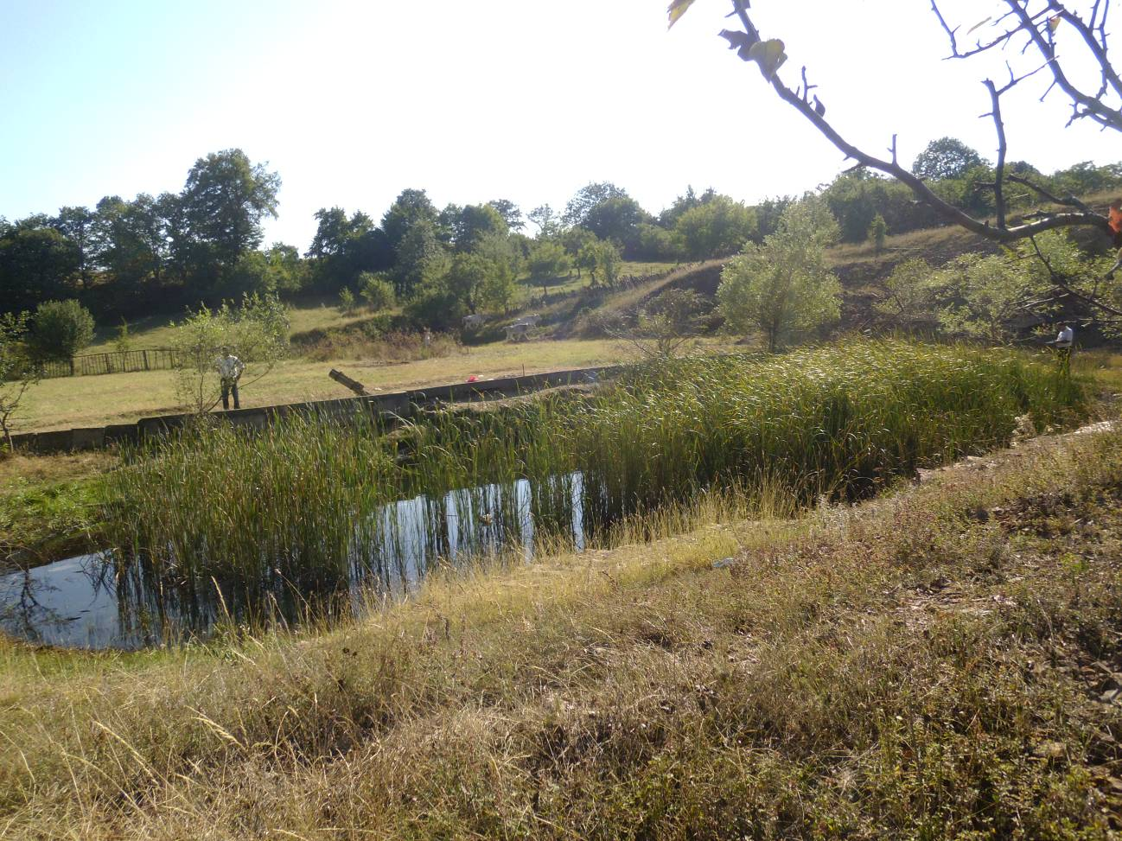
Հավելված
<<Շամլուղի լճակ>>
բնության հուշարձանի
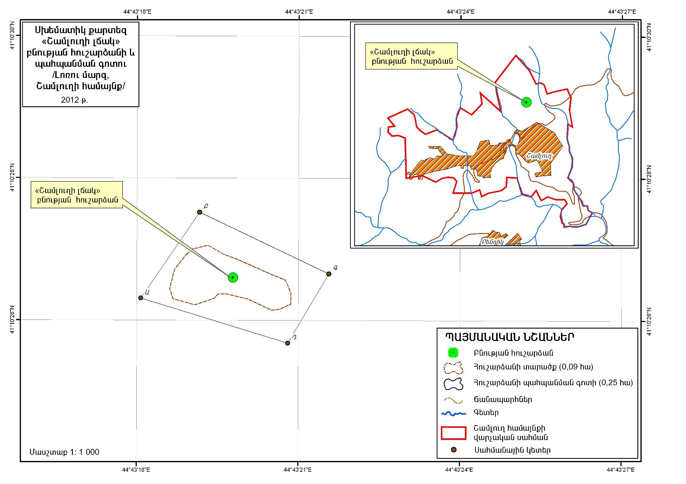
անձնագրի

